

Page Tableau de bord MY : Cas d'usage 3

Introduction
La demande :
- Permettre l'affichage de cours sur le tableau de bord qui sont accessibles librement après règlement via paypal en utilisant un plugin tiers paypal.
La réponse :
- Utiliser le widget du composant local_my available_courses (Les cours en accès libre) qui donnera l'accès aux cours “open” et aux cours “paypal” , et qui réagira en déclenchant le plugin d'inscription.

Page MY
Chemin : Administration du site/Plugins/plugins locaux/Mon Moodle amélioré
L’administrateur ajoute le nom du widget à appeler pour les étudiants : available_courses
Sur la page MY, le widget “mes cours en inscription libre” apparaît
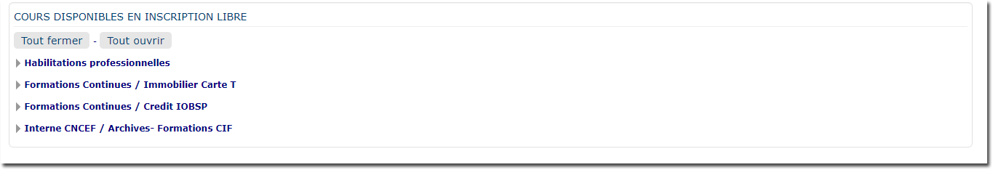

Voir le cas d'usage 1 - Voir le cas d'usage 2 - Voir le cas d'usage 4 - Voir le cas d'usage 5 - Voir le cas d'usage 6 - Voir le cas d'usage 7 - Voir le cas d'usage 8 - Revenir au guide d'utilisation - Revenir à l'index du composant - Revenir à l'index des plugins

